需求说明

六小队（龚宇祥，刘一凡，吕超，马涛，贾柯，张作森）

1. 引言

作为大学生，我们平时在生活娱乐和学习中观察到，有时候我们需要使用某种资源时，常常需要在网上寻找自己没有的资源，但是找到之后有时候没有足够的时间使用完，所以我们就需要一些存储工具来帮助我们存储这些暂时用不着但是很重要的资源，或者当我们在观看一些电影或者视频资源时，忽然发现自己有一些事情导致不能一下子看完该视频，这时候就需要一些存储工具来帮助我们存储这些视频资源，有时候我们好友之间传递一些资源，但是手中没有移动硬盘，这时候上传文件就显得很不方便，这时候我们需要一个共同的平台来帮助我们传递这些资源。

XDrive作为一个网络硬盘，可以实现随时随地存储我们的资源，当我们想要暂时存储一些不需要的资源时，XDrive则提供了一个很好的服务平台来帮助我们，在网络越来越普及的今天这些平台显得尤为重要，它提供了我们作为好友与好友之间的分享资源的平台。

1. 总体描述

2.1项目背景

在如今这个快节奏的社会，在网络技术和信息建设越来越普及的今天，网络硬盘作为一个方便快捷，安全保密的使用工具越来越被大家所认可，网盘作为一种新型的网络存储系统，可以在平时大家存储文件资源时得到广泛使用。该系统主要实现文件的上传和下载，在用户需要保存暂时不需要的文件时提供存储功能，同时可以在多个用户之间提供文件分享和会话的服务，不需要固态的硬件即可存储资源，方便了用户在使用的时候分享资源和与好友进行对话和资源共享。

市场上现在有百度网盘一家独大，给用户的体验中规中矩，有很多优点当然也有很多缺点存在。首先就是下载速度被限制，最为诟病的百度网盘的网盘会员机制，导致用户如果不充值会员就会使自己的下载速度和上传速度受限制，这样使得用户的体验遭到极大的改变，但又苦于没有其他云盘代替，所以只能继续使用，导致百度网盘一家独大从而不思进取，所以我们要取消下载速度限制，从而提升用户的使用体验。

2.2项目目标

针对所有网络用户，以年轻人和在职网络工作人员为主，迎合用户需求，补足市场缺陷，制作出一款存储用户文件，减轻用户存储压力，界面风格清新舒适，给予使用者极大自由个性化空间的网络硬盘，带来鹤立鸡群的别样用户体验，给逐渐萎靡的网盘游戏市场注入新的活力。

2.3典型用户场景

典型用户：

1. 使用电脑频繁，很了解电脑运行状态，在一家网络公司工作的30岁工作者小凡；
2. 对电脑、互联网使用频繁，平时经常看电影和同学分享资源的20岁大学生小超
3. 对电脑了解不多、平时喜欢看电影、但对电脑技能掌握较少的14岁初中生小涛

典型用户场景

1. 领导在小凡上班时告诉他需要完成一个项目，并给小凡发送了一个关于这个项目的相关资料和一些视频简介包括项目的运行状态和需要的东西的链接，小凡点开发现是一个网盘的链接，于是他点击保存到自己的网盘，点击下载，开始查看资料，并开始工作。他完成工作后，痛痛快快的把老板给的东西全都删了。
2. 上了一天课，精神疲惫的小超，准备打开电脑看一个电影来缓解自己的压力，但是他发现自己在一些视频软件上没有找到该电影的资源，于是他问了一下室友，发现他的室友网盘中存有该电影的资源，于是他打开自己的网盘，点击添加好友，经室友通过后，室友分享给他该电影的资源，于是它舒舒服服躺在穿上开始看电影。
3. 暑假到了，天气非常炎热，小涛决定不出去玩，而在家看电影，但是他不知道该怎么找电影资源，于是他登陆上了自己哥哥小超的网盘，发现其中的一部电影并观看了起来。

2.4典型用户需求说明

1）小凡：需要和别人成为好友、分享资源、下载资源并查看，删除资源的功能

2）小超：需要和别人成为好友、分享资源、上传资源、在线观看、下载资源并查看

3）小涛：需要登录、上传资源、在线观看功能

2.5运行环境要求

MACOS系统或者Windows7.0以上系统

Chrome、IE8.0以上、firefox、idge等浏览器

1. 前提与假设
2. 用户电脑有网络服务
3. 程序可在不同的浏览器和分辨率上正确显示界面并运行。程序的功能与效果可兼容不同终端。
4. 有足够的用户来使用网盘
5. 网盘为用户提供了分享资源的方便，用户不会感觉分享过程繁琐。
6. 界面原型设计

详见文件 网盘.rp

截图如下：

1. 登录页面

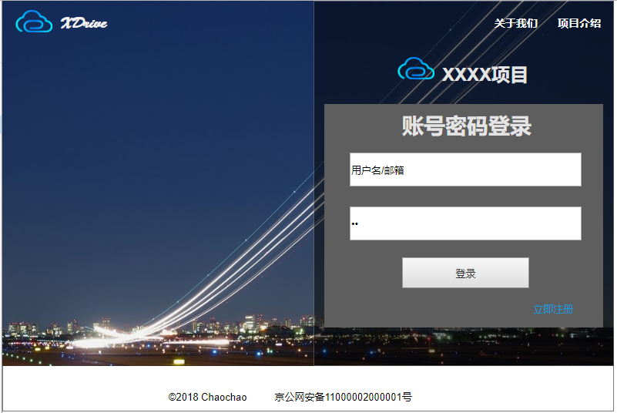

1. 注册页面

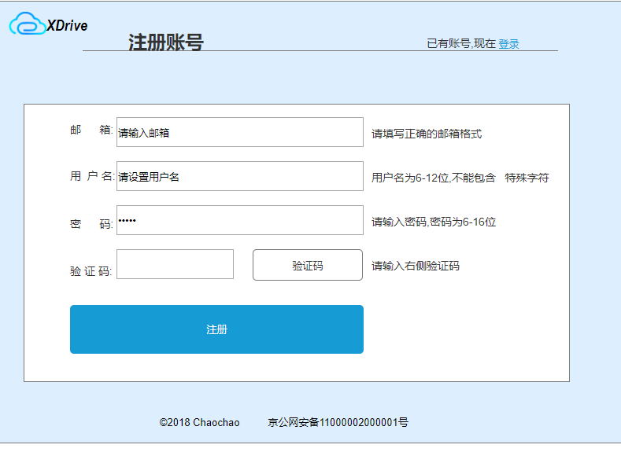

1. 个人首页页面

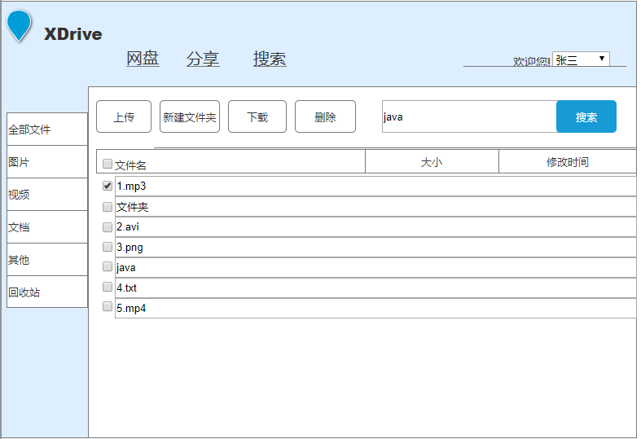

1. 个人资料页面

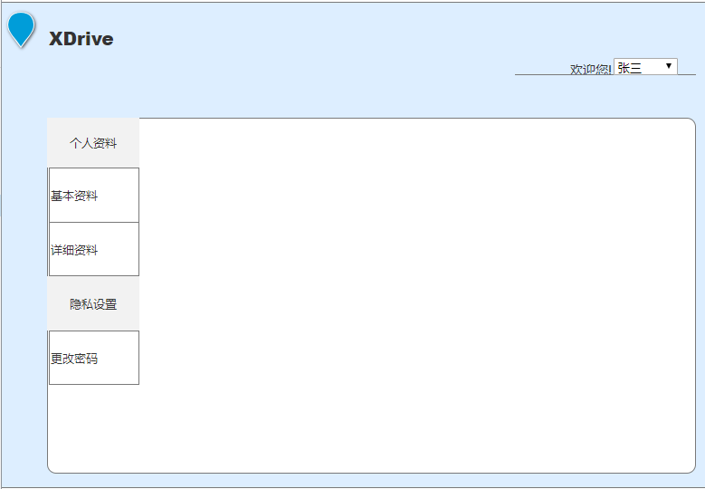

1. 分享页面

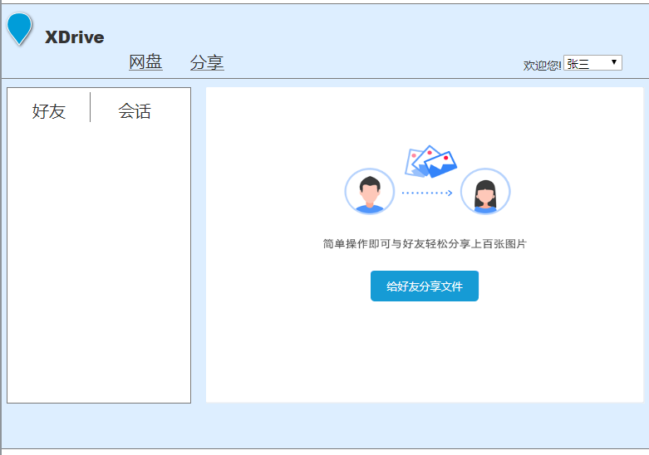

1. 上传页面

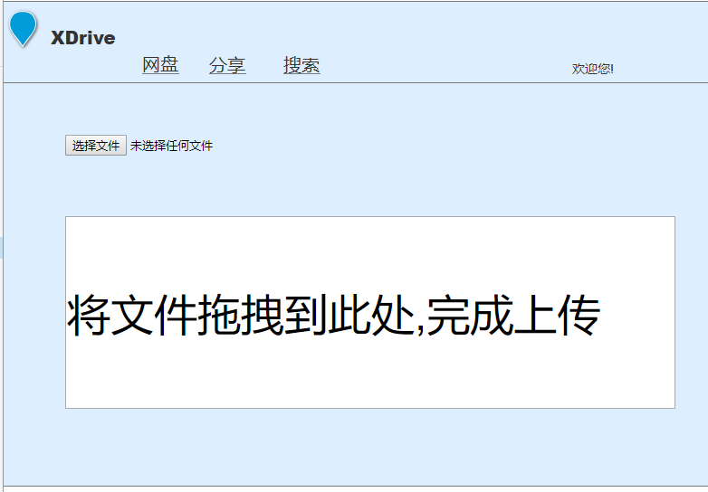

1. 下载页面（暂无）
2. 项目目录

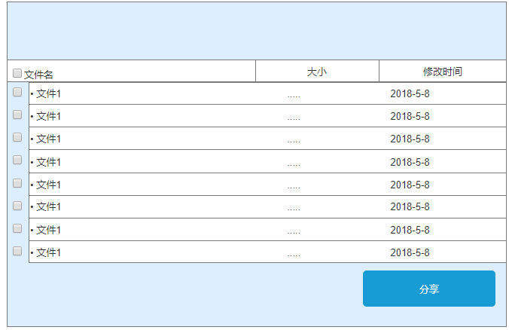

1. 搜索

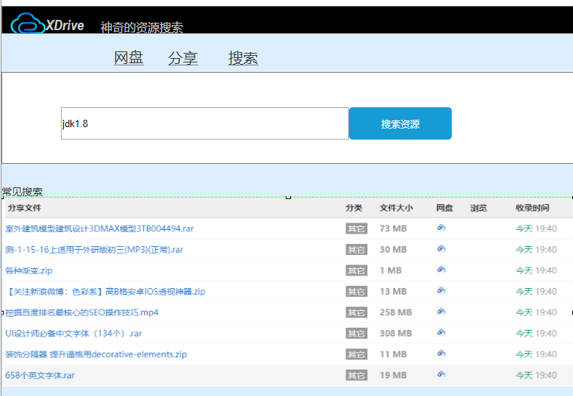

1. 关于我们

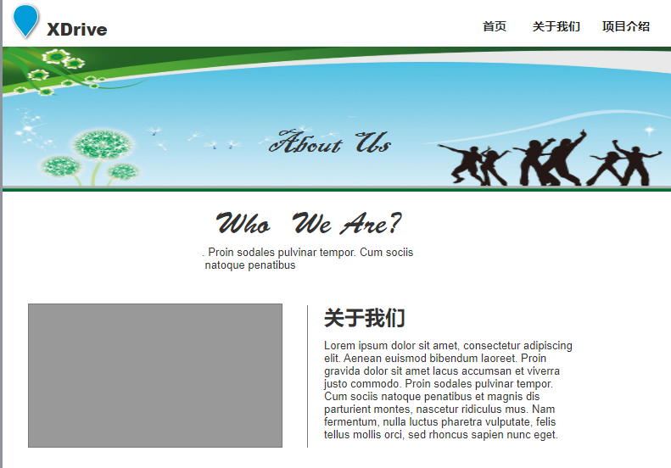

1. 项目介绍

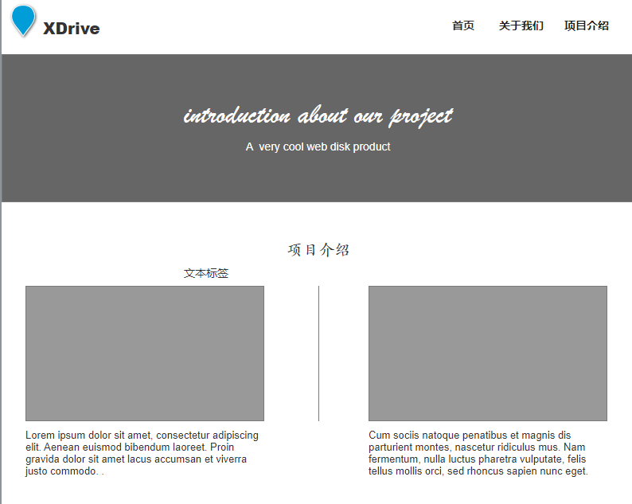

12）回收站

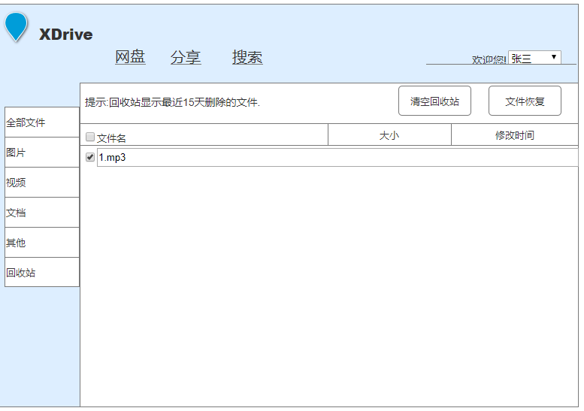

1. 系统功能描述与验收标准
2. 功能项测试

a.

功能名称：上传文件

功能描述：

用户点击上传，可以弹出本地文件地址，选择某一个文件后，点击确认。

目标结果：

用户的本地文件成功存储在网盘中。

b.

功能名称：下载文件

功能描述：

用户点击网盘中的文件，点击下载，选择存储地址，点击确认

目标结果：

文件开始下载，并显示下载速度和下载的进度条，经过一段时间之后，文件下载成功。

c.

功能名称：分享文件

功能描述：

用户选取好友，点击分享文件，选取要分享的文件，点击确认

目标结果：

经过一段时间的传输，文件成功传到好友网盘里

d.

功能名称：模糊查询

功能描述：

用户在搜索框中输入关键词或者电影名字或者资源的关键词，点击搜索

目标结果：

下面出现搜索的结果。

e.

功能名称：注册和登录

功能描述：

用户点击注册，以正确的格式输入所有必须要填的信息和要注册的用户名和密码后，点击注册。

用户输入用户名和密码，点击登录

目标结果：

系统提示注册成功，并返回到登录页面

如果用户名和密码正确且匹配，则跳转到系统页面；如果用户名和密码不正确或者不匹配，则提示，用户名和密码不正确，并清空密码框中的内容

f.

功能名称：网盘文件搜索

功能描述：

输入自己网盘中的文件名，或者关键词，点击搜索

目标结果：

若能搜索得到相应的文件，则在下面显示这些文件，若不能搜索到相应的文件，则没有文件显示，并提示没有相应的文件，请检查文件名是否输入正确。

g.

功能名称：回收站

功能描述：

用户对某个文件使用完毕后，点击放入回收站，并点击回收站清空

目标结果：

该文件被删除